**数理与土木工程学院**

**关于布置素质拓展模块项目修读任务（一）的通知**

根据数理与土木工程学院各本科专业2015级和2016级人才培养方案之设定，素质拓展模块以项目为载体实施，是毕业的必要条件。该模块修读以学分核算，应获学分不低于4学分。

根据教学进程安排，现对2015、2016级三个专业全体学生，发布修读素质拓展模块任务之第一项。

**项目名称：**拓展阅读

**项目学分：**按要求完成，可获1学分

**推荐书目：**1、《数据之巅》涂子沛著；

2、《学会思考》（美）尼尔·布朗（NeilBrowne），斯图尔特·基利（Stuart M. Keeley），吴礼敬译。

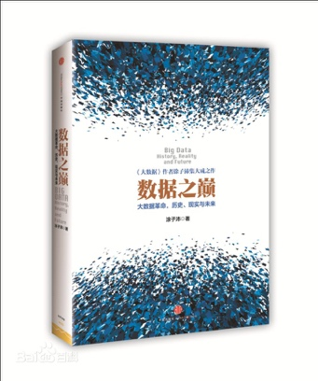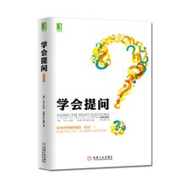

**任务要求：**

1、阅读推荐的两本书，或根据自己的兴趣任选两本书籍阅读（自行购买书籍或借阅）；

2、认真阅读确定的两本书籍，并提交读书报告（分别撰写，共计3000字以上）；

3、读书报告要求手写，并进行清晰拍照，两份报告合并转换为一个pdf格式的电子文档，文件命名格式为：读书报告-年级-专业-班级-学号-姓名，抄袭及非手写视为没有完成，将无法获得该学分。

**提交截止时间：**

2017年3月30日，具体提交办法，待学院统一发布通知。

数理与土木工程学院

2017年1月13日